


EDUCACIÓN PRIMARIA 2º / 3º

LENGUA CASTELLANA Y LITERATURA

APELLIDOS Y NOMBRE: ___________________________________________

EDAD: ___________ CURSO: ____________ FECHA: ___________________

1.- DESPUES DE ESCUCHAR EL TEXTO "UN DUENDE EN LA CIUDAD” MARCA LA RESPUESTA VERDADERA.

1.- ¿Dónde vivía el pequeño duende?

- En la ciudad.
- En un bosque
- Sobre un árbol

2.- Su pelo, barba y bigotes son de color…

- Negro
- Blanco
- Rojo

3.- ¿Cómo se llama el pequeño duende?

- Enanito
- Pulgarcito
- Albo

4.- Cuando Albo llegó a la ciudad ¿qué lugar le gustó mucho?
- la estación de autobuses
- la plaza de toros
- el patio del colegio

5.- ¿Qué le golpeó en la cara a Albo?

- Una bola azul
- Una bola de nieve
- Un pájaro

6.- ¿Cómo se titula el cuento?

- Un duende en la ciudad
- El duende del lago
- La casa del duende
2.- CUENTA Y ESCRIBE LO QUE SUCEDE EN ESTA HISTORIA
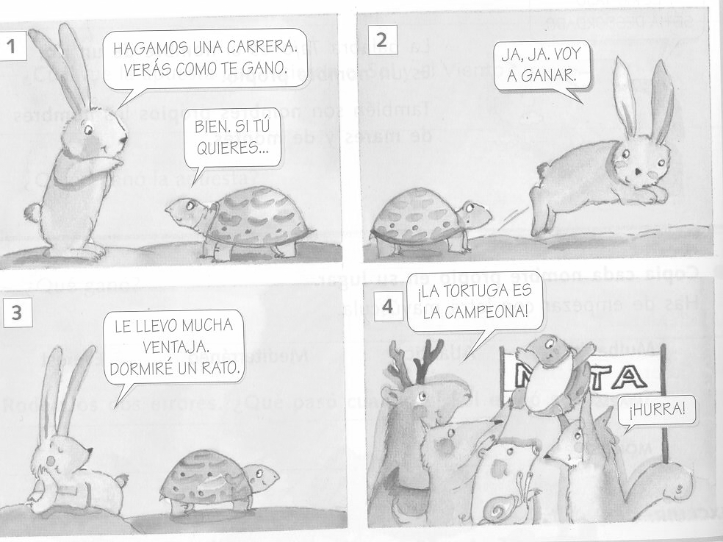
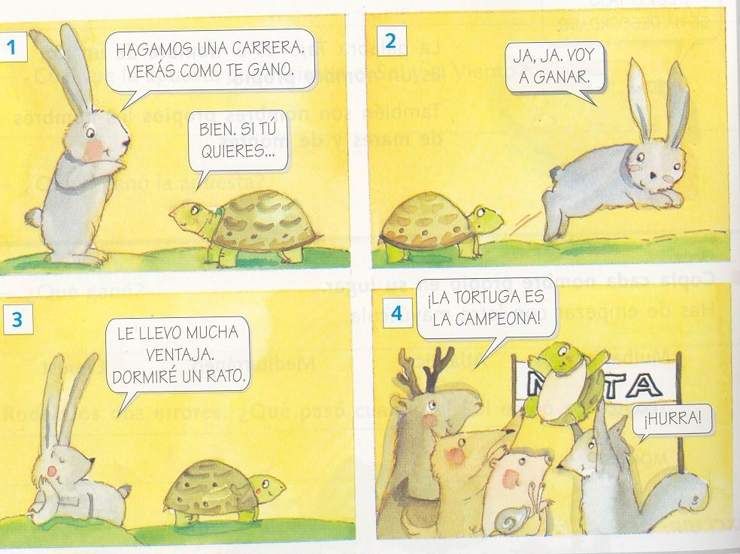

3.- LEE LAS SIGUIENTES FRASES.

La cigüeña vive en la torre de la iglesia.

La gallina duerme en el corral.

La urraca sube a la noria y mira el reloj de la catedral.

Una bruja montó en avión y convirtió en elefante en cabra.

4.- LEE ATENTAMENTE ESTE TEXTO. DESPUÉS CONTESTARÁS UNAS PREGUNTAS.

El árbol triste

Había una vez un árbol triste que tenía muchas hojas. Pero llegó el otoño y las hojas empezaron a caérsele.
El árbol se puso triste.
- ¡Qué feo estoy!
Y pidió ayuda al Sol. Pero el Sol le dijo:
- No puedo ayudarte.
Luego el árbol pidió ayuda al Viento. Pero el Viento tampoco pudo ayudarle. Ni la Lluvia.
Era invierno y el árbol sin hojas tenía frío. Cada vez estaba más apenado.
De pronto vio a unos niños que venían por el camino. Los niños se quedaron junto al árbol y le colgaron hojitas de papel.
Un niño dijo:
- ¡Qué bonito!
El árbol se puso contento porque con aquellas hojas no tenía frío.
Pasó el tiempo y las lluvias estropearon las hojas de papel. Pero justo en ese momento llegó la primavera y al árbol le volvieron a salir sus hojas. Y eran de un color verde claro precioso. Entonces el árbol se sintió completamente feliz.

CONTESTA A ESTAS PREGUNTAS, RODEANDO LA RESPUESTA CORRECTA.

1.- El protagonista de la historia es:

- Un pájaro triste
- Un árbol que tenía muchas hojas
- Un bosque.

2.- ¿Qué le pasó al árbol cuando llegó el otoño?

- Que dio malos frutos
- Que lo cortó un leñador
- Que se le cayeron las hojas

3.- ¿A quién pidió ayuda el árbol?

- A un leñador
- Al hada del bosque
- Al sol al Viento a la Lluvia

4.- ¿Que le hicieron los niños?

- Nada
- Se subieron a él.
- Le colgaron hojitas de papel.

5.- ¿Qué le pasó entonces al árbol?

- Se enfadó
- Se puso contento porque ya no tenía frío
- Se puso a llorar.

6.- ¿Qué pasó con las hojitas de papel?

- Se cayeron
- Las lluvias las estropearon
- No había hojitas de papel

7.- ¿Cuándo le salieron de nuevo hojas al árbol?

- Por la noche
- Durante el día
- Cuando llegó la Primavera

5.- COLOCA LA PALABRA ADECUADA

oveja
La ________________ produce lana y leche.
oreja

cuervo
El _______________ hace su nido en los árboles.
cuerpo

caliente
El bombero es muy __________________.
valiente

6.- COPIA ESTE TEXTO.

Cenicienta acudió al palacio en una carroza tirada por dos caballos blancos. Iba con un vestido azul y una cinta en la cabeza.

7.-ESCRIBE FRASES INICIÁNDOLAS CON LAS PALABRAS DADAS

El ______________________________________________________________________

Tu _____________________________________________________________________

Este ____________________________________________________________________

Mi _____________________________________________________________________

8.- FORMA FRASES CON LAS SIGUIENTES PALABRAS.

Calle, coche:

Antonio, libro:

Arena, playa:

9.- ORDENA LAS PALABRAS Y FORMA FRASES.

jirafa alta. La es

El enfermo. gato está

comen Los zanahorias. conejos

10.- ESCRIBE LO QUE EL PROFESOR/A TE VA A DICTAR.

11.- SEPARA LAS PALABRAS EN SÍLABAS

queso: que – so mosquito: _________________

helado: _________________ humo: ____________________

dedo: ___________________ elefante: __________________

12.- ELIGE Y COLOCA.

el

la

_____ gato _____ gata _____ leona _____ león

_____ perra _____ perro _____ hermano _____ hermana

_____ tío _____ tía _____ padre _____ madre

13.- ELIGE Y COLOCA.

unos

uno

_____ coche _____ coches _____libro ____libros

_____ balones _____ balón _____árbol ____ árboles

_____ día _____ días _____ año ____ años

14.- COMPLETA ESTAS FRASES PONIENDO SU ADJETIVO, ES DECIR, CÓMO ES.

El tomate es _____________________.
La tarta es ________________________.
La casa es ________________________.
El bosque es _______________________.

15.- NOMBRE PROPIO Y COMÚN.

Rodea los nombres propios (personas y ciudades) que aparecen en este texto.

La familia de Javier organiza un viaje este fin de semana. Sus padres, Pedro y María, quieren visitar San Sebastián y Bilbao. Javier y su hermana Ana están muy contentos porque van a ver el acuario y un museo muy importante. El domingo por la tarde regresarán a Pamplona.

16.- COMPLETA LOS ESPACIOS VACÍOS CON LOS SIGUIENTES VERBOS:
como comí comeré

Ayer __________ filete
Hoy ____________ albóndigas
Mañana ____________ patatas

17. RODEA LOS VERBOS DE CADA ORACIÓN.

- Miguel y Pilar estuvieron en el cine.
- Ramón estudia Matemáticas.
- Tomás y Carlos saldrán mañana de excursión.
- Priscila cocina muy bien.
- Dani y Flor vendrán a la piscina más tarde.
- Laura y Elena ganaron el torneo de tenis.

18.- RELACIONA MEDIANTE UNA FLECHA LAS PALABRAS QUE SIGNIFIQUEN LO CONTRARIO:

alto torpe dentro alegre

cerca feo suave viejo

listo debajo triste áspero

encima bajo antiguo fuera

guapo lejos nuevo moderno

19.- FAMILIAS DE PALABRAS. UNE LAS PALABRAS RELACIONADAS ENTRE SÍ. COMPLÉTALAS DONDE FALTE ALGUNA.

panadero |  | panadería
churro |  | __________________
___________________ |  | niñera
pastel |  | __________________

20.- ORDENA ALFABÉTICAMENTE ESTAS PALABRAS.
hiena
león
ostra
ardilla
gorila

1. ____________________ 2. ___________________
3. ____________________ 4. ___________________
5. ____________________

Registro individual para la evaluación final / inicial
de Lengua castellana. 2º / 3.º de Primaria
Nombre
Fecha

Criterios | Actividades | SÍ | NR* | Observaciones
BLOQUE I: Escuchar, hablar y conversar 1 y 2
Comprende las ideas principales de un texto oral. | 1
Se expresa adecuadamente teniendo  en cuenta la entonación, el gesto y el uso  de las normas lingüísticas. | 2
BLOQUE II: Lectura 3 y 4
Lee con una adecuada velocidad. | - y 4
Lee con expresividad, atendiendo a los signos  de puntuación del texto. | - y 4
Vocaliza correctamente. | 3 y 4
BLOQUE II: Comprensión lectora 5
Obtiene información explícita de un texto. | 5
BLOQUE II: Expresión escrita 3, 6, 7, 8, 9 y 10
Escribe textos narrativos, descriptivos, cartas… | 3
Presente con limpieza sus escritos | 3
Realiza correctamente una copia literal de un texto. | 6
Tiene letra legible, separa bien los párrafos y dispone ordenadamente sus escritos. | 6
Produce textos y oraciones con sentido completo. | 7, 8
Sigue un ritmo adecuado de escritura al dictado sin errores. | 9

BLOQUE IV: Ortografía
Escribe correctamente palabras con los sonidos K, Z, G suave, J, R fuerte, I. | 10
Escribe correctamente palabras con mb y mp. | 10
Escribe correctamente palabras con br y bl. | 10
Copia y produce textos  y oraciones empleando  los signos de puntuación adecuados. | 10
Aplica las reglas para dividir palabras. | 10
BLOQUE IV: Gramática Del 11 al 20
Divide las palabras  en sílabas. | 11
Utiliza correctamente el género de los sustantivos. | 12
Utiliza correctamente el número de los sustantivos. | 13
Establece la concordancia entre el sustantivo  y el adjetivo. | 14
Distingue entre nombre común y nombre propio | 15
Identifica verbos  y en qué tiempo están. |  |  |  |  | 16 y 17
Identifica sinónimos  y antónimos. | 18
Forma familias de palabras. | 19
Ordena palabras alfabéticamente. | 20

